NOM | DESCENTES DE CHARGES | APPLICATION 2 | A2 NIVEAU 1

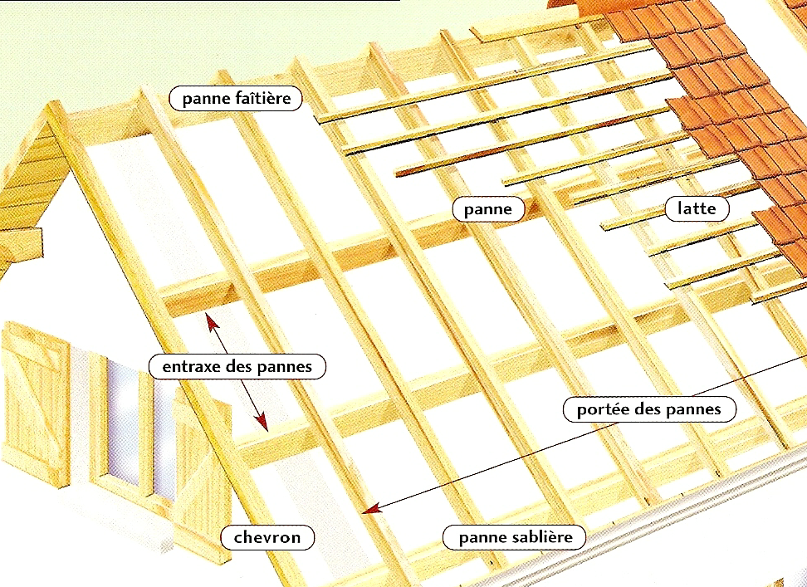

Composition des matériaux :
Tuiles 45 daN/m²
Liteaux 3x4 (cm) tous les 30cm
Chevrons 80x100 mm tous les 600 mm
Isolation 200 mm (pois volumique 30 daN/m3)
Plâtre BA13
Panne 10x25 cm tous les 1,60 m

Charges de neige (angle toiture 30°)
36 daN/m²h

Charge de vent
-45 daN/m²

a) Charge G en kN/m² de toiture
b) Charge G en kN/m de chevron
c) Charge G en kN/m de panne
d) Charge S en kN/m de chevron
e) Charge S en kN/m de panne
f) Charge W en kN/m de chevron
g) Charge W en kN/m de panne

